Уважаемые родители (Законные представители)!
Обращаем Ваше внимание на
РЕКОМЕНДУЫЕ ПОКАЗАТЕЛИ
НЕБЛАГОПРИЯТНЫХ ПОГОДНЫХ МЕТЕОУСЛОВИЙ, ПРИ КОТОРЫХ ОТМЕНЯЮТСЯ ЗАНЯТИЯ
(письмо управления образования № 09-06/3917 от 28.10.2016г)
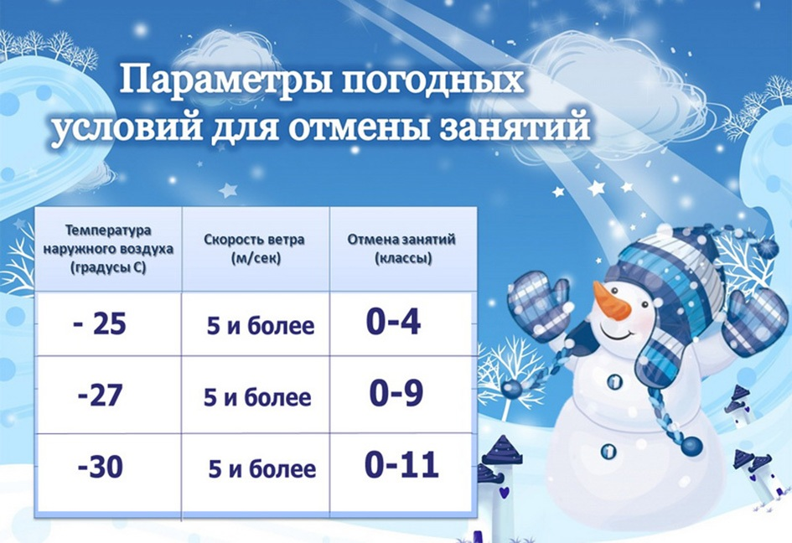

Сильный гололёд при температуре воздуха до -10*С и выше в 0 – 11 классах
Деятельность родителей (Законных представителей) обучающихся в дни отмены занятий:
Родители (Законные представители) обучающихся:
- самостоятельно принимают решение о непосещении их ребенком организации образования в дни отмены занятий;
- знакомятся с графиком работы организации образования в дни отмены занятий;
- осуществляют контроль выполнения их ребенком домашних заданий в дни отмены занятий;
- в случае принятия решения о посещении их ребенком организации образования в дни отмены занятий, обеспечивают его безопасность по дороге в организации образования и обратно.
ИНФОРМАЦИЮ ОБ ОТМЕНЕ ЗАНЯТИЙ В ГОРОДЕ РУДНОМ ВЫ СМОЖЕТЕ ВИДЕТЬ В БЕГУЩЕЙ СТРОКЕ НА ТЕЛЕВИДЕНИИ (ТВС, РЦТ), УЗНАТЬ ПО ТЕЛЕФОНУ ШКОЛЫ 9-32-10 ИЛИ ПО 169 (платная справка)

АДМИНИСТРАЦИЯ ШКОЛЫ

